Ficha de Avaliação Sumativa 2
GRUPO I
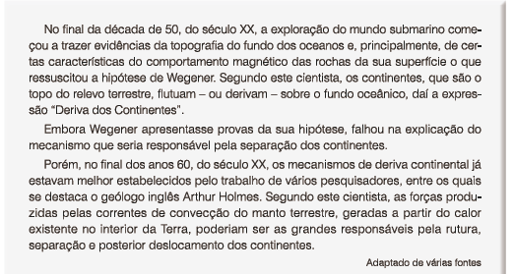
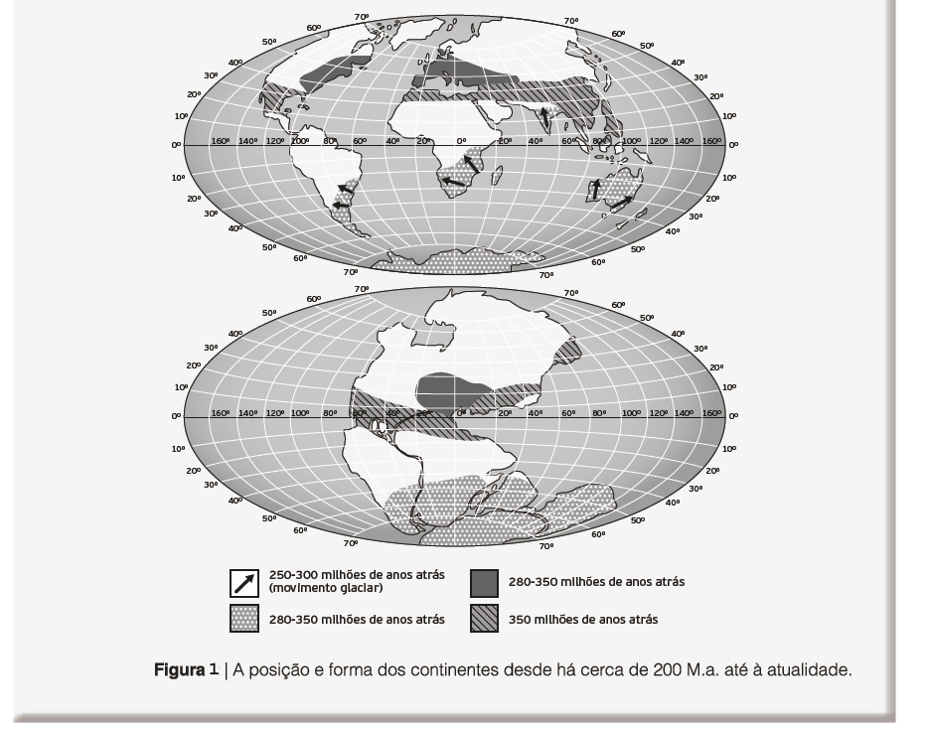

1. Indica, de acordo com o texto, a designação da Teoria relacionada com a hipótese de Arthur Holmes.

2. Seleciona a alternativa que permite obter uma afirmação correta.

Segundo a hipótese de Wegener, todos os continentes atuais resultaram da fragmentação da…

□ (A) Gondwana.
□ (B) Laurásia.
□ (C) Pantalassa.
□ (D) Pangeia.

3. Seleciona a alternativa que preenche os espaços na frase seguinte, de modo a obteres uma afirmação correta.

A hipótese __________________, causada pela transferência de ______________ de fluidos, poderia explicar o deslocamento dos continentes, tal como afirmava Wegener.

□ (A) das correntes de convecção (…) calor
□ (B) das correntes de convecção (…) matéria
□ (C) da deriva dos continentes (…) matéria
□ (D) da deriva dos continentes (…) desequilíbrio

4. Seleciona a alternativa que permite obter uma afirmação correta.

O comportamento magnético das rochas da crusta oceânica revelou que a partir…

□ (A) das zonas de subducção se constrói novo fundo oceânico.
□ (B) das dorsais se formam vastas cadeias de montanhas submarinas.
□ (C) dos riftes, ocorre a expansão do fundo do oceano.
□ (D) dos riftes, ocorre a destruição do fundo do oceano.

5. Faz corresponder cada um dos argumentos, expressos na coluna I, à respetiva afirmação, que consta da coluna II.

Escreve, na folha de respostas, as letras e os números correspondentes.

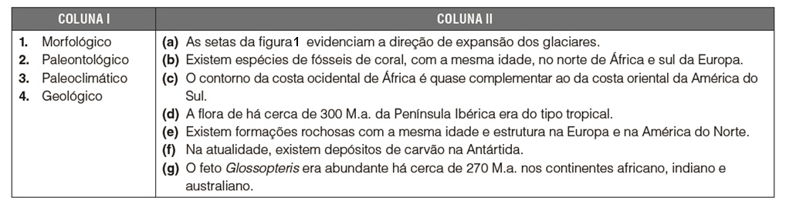

6. A determinação da idade das rochas do fundo dos oceanos revelou que não existe crusta oceânica com mais de 200 M.a., enquanto as rochas mais antigas dos continentes, situadas na Baía de Hudson, no Canadá, têm cerca de 4,28 mil milhões de anos.

Explica, de acordo com a Teoria da Tectónica de Placas, a diferença de idade entre as rochas das
crustas oceânica e continental.

GRUPO II

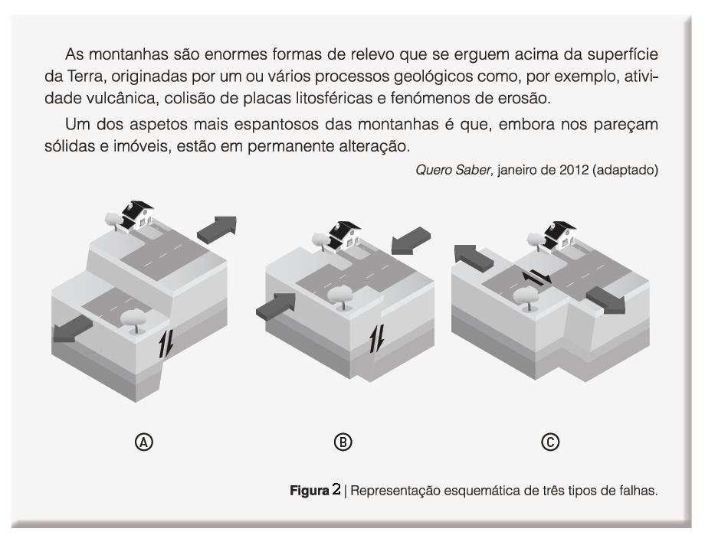

- Seleciona a alternativa que permite obter uma afirmação correta.

A falha representada letra A resultou da atuação de tensões de…

□ (A) cisalhamento.
□ (B) distensão.
□ (C) compressão.
□ (D) colisão.

2. Seleciona a alternativa que preenche os espaços na frase seguinte, de modo a obter uma afirmação correta.

A falha representada _______________ resulta da atuação de tensões _______________ e exibem
um movimento horizontal em direções opostas.

□ (A) pela letra C (…) de cisalhamento
□ (B) pela letra B (…) de distensão
□ (C) pela letra A (…) de compressão
□ (D) pelas letras A e C (…) de distensão e compressão

3. De acordo com a Teoria da Tectónica de Placas explica a formação de montanhas.

GRUPO III
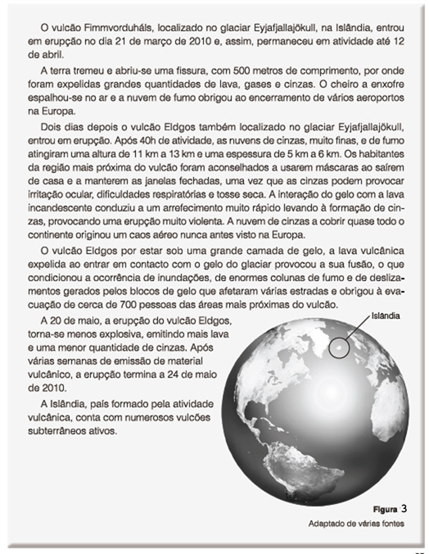

1. Seleciona a alternativa que permite obter uma afirmação correta.

Durante a erupção do vulcão Fimmvorduháls foram expelidos diferentes tipos de materiais vulcânicos, como…

□ (A) lava, gases e bombas vulcânicas.
□ (B) lava, cinzas e gases.
□ (C) lapilli, cinzas e bombas vulcânicas.
□ (D) lapilli, cinzas e gases.

2. Caracteriza, quanto ao grau de viscosidade, o magma que esteve na origem da erupção do
vulcão Fimmvorduháls.

3. Seleciona a alternativa que permite obter uma afirmação correta.
A atividade vulcânica do vulcão Fimmvorduháls, referida no texto, foi…

□ (A) efusiva.
□ (B) explosiva.
□ (C) mista.
□ (D) nenhuma das anteriores.

4. As afirmações que se seguem dizem respeito ao vulcão Eldgos.

Seleciona a alternativa que as avalia corretamente.

1 – É um vulcão subglaciar.
2 – Durante a erupção vulcânica formaram-se nuvens de cinzas muito finas e de fumo.
3 – A erupção iniciou-se a 12 de abril de 2010.
4 – A 20 de maio de 2010, a erupção tornou-se mais explosiva.

□ (A) 3 é verdadeira; 1 e 2 são falsas.
□ (B) 1 e 2 são verdadeiras; 3 é falsa.
□ (C) 2 é verdadeira; 1 e 3 são falsas.
□ (D) 1 e 3 são verdadeiras; 2 é falsa.

5. Refere algumas das consequências das erupções vulcânicas descritas no texto.

6. Indica qual a razão da necessidade de uso de máscara pelos habitantes da região mais próxima da erupção vulcânica.

7. Explica o que provocou a erupção muito violenta do vulcão Eldgos.

8. Relaciona o intenso vulcanismo existente na Islândia, com o seu contexto tectónico.

